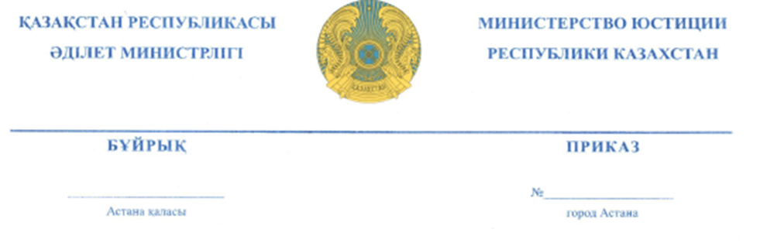

Адвокат көрсеткен мемлекет
кепілдік берген заң көмегін
есепке алуды жүргізу
қағидаларын бекіту туралы

Қазақстан Республикасының 2018 жылғы 5 шілдедегі «Адвокаттық қызмет және заң көмегі туралы» Заңының 28-бабына сәйкес, БҰЙЫРАМЫН:
1. Қоса беріліп отырған адвокат көрсеткен мемлекет кепілдік берген заң көмегін есепке алуды жүргізу қағидалары бекітілсін.
2. Қазақстан Республикасы Әділет министрлігінің Тіркеу қызметі және заң қызметін ұйымдастыру департаменті заңнамамен белгіленген тәртіпте осы бұйрықтың мемлекеттік тіркелуін және оның ресми жариялануын қамтамасыз етсін.
3.Осы бұйрықтың орындалуын бақылау Қазақстан Республикасы Әділет министрінің жетекшілік ететін орынбасарына жүктелсін.
4. Осы бұйрық алғашқы ресми жарияланғанынан кейін күнтізбелік он күн өткен соң қолданысқа енгізіледі

Министр М. Бекетаев

Бекітілді
Қазақстан Республикасы
Әділет министрінің
2018 жылғы « » № бұйрығы

Адвокат көрсеткен мемлекет кепілдік берген заң көмегін есепке алуды жүргізу қағидалары

1. Жалпы ережелер
1. Осы Адвокат көрсеткен мемлекет кепілдік берген заң көмегін есепке алуды жүргізу қағидалары (бұдан әрі – Қағидалар) Қазақстан Республикасының 2018 жылғы 5 шілдедегі «Адвокаттық қызмет және заң көмегі туралы» Заңның 28-бабына сәйкес әзірленді және адвокат көрсеткен мемлекет кепілдік берген заң көмегін есепке алуды жүргізу тәртібін айқындайды.
2. Адвокат көрсеткен мемлекет кепілдік берген заң көмегін есепке алуды жүргізуге соттарда, қылмыстық қудалау органдарында, өзге де мемлекеттік органдар мен мемлекеттік емес ұйымдарда жеке тұлғалардың мүдделерін қорғау және білдіру түріндегі мемлекет кепілдік берген заң көмегі жатады.
3. Адвокат көрсеткен мемлекет кепілдік берген заң көмегін есепке алуды жүргізу адвокатпен мемлекет кепілдік берген заң көмегін есепке алу тізілімінде, қағаз және электронды жеткізгіште мемлекеттік не (немесе) орыс тілдерінде жүргізіледі және келесі ақпаратты қамтиды:
1) жеке тұлғаның мемлекет кепілдік берген заң көмегіне жүгінген күні;
2) мемлекет кепілдік берген заң көмегін алу үшін негіз болып табылатын құжаттың атауы мен деректемелері;
3) құқықтық мәселенің мәні;
4) көрсетілген мемлекет кепілдік берген заң көмегінің нысаны (соттарда, қылмыстық қудалау органдарында, өзге де мемлекеттік органдар мен мемлекеттік емес ұйымдарда жеке тұлғалардың мүдделерін қорғау және білдіру түріндегі мемлекет кепілдік берген заң көмегі);
5) заң көмегін көрсетуге байланысты адвокаттың жұмыс жасау уақытының ұзақтығы;
6) адвокаттың қолы, егер тізілім қағаз нысанында толтырылса, немесе адвокаттың ЭЦҚ туралы мәлімет, егер тізілім электронды форма толтырылса.
4. Мәліметтер жеке тұлғаның мемлекет кепілдік берген заң көмегіне жүгінген күні немесе мемлекет кепілдік берген заң көмегі нақты көрсетілген күні тізілімге енгізіледі.
5. Қағаз жеткізгіште жасалған тізілім мемлекеттік және орыс тілдерінде қара немесе көк түсті сиямен толтырылады және нөмірленуге, тігілуге және заң консультациясының немесе адвокат кеңсесінің мөрімен, немесе кәсіптік қызметті заңды тұлғаны тіркеместен, жеке-дара жүзеге асыратын адвокаттың мөрімен бекемделуге тиіс. Тізілім жазбаларын түзетуші сұйықтық қолданумен тазартуға жол берілмейді.
6. Қағаз жеткізгіште толтырылған тізілім заң консультациясының немесе адвокат кеңсесінің, немесе кәсіптік қызметті заңды тұлғаны тіркеместен, жеке-дара жүзеге асыратын адвокаттың кеңсесінде үш жыл бойы сақталуға жатады.
7. Электронды тізілімдегі адвокаттық құпиямен қорғалатын, жария етілмейтін ақпараттан басқа мәліметтер адвокатпен заң көмегінің бірыңғай ақпараттық жүйесіне енгізіледі.

